http://kttu.or.kr/
제13-264호 2019년 10월 16일(수)

전국 조직국장 회의
전국 조합간부 워크숍 앞두고 주요 일정 등 공유

KT노동조합은 10월 16일(수) 오후 2시, 전국 조직국장회의를 열고 현안을 논의했다. 이번 회의는 오는 10월 24일(목)부터 25일(금) 양일 간 열릴 ▲전국조합간부 워크숍을 앞두고 주요 일정을 공유하고 행사진행에 있어 준비사항과 점검사항 등을 확인했다.
전국 조합간부 워크숍은 전국 산하조직 조합간부 및 회의기구 위원들이 심신을 단련하고 단결력을 강화하기 위한 것으로 체육행사와 문화행사로 나뉘어 진행될 예정이다.

한국노동조합총연맹(한국노총) 김주영 위원장이 16일 (현지시간) 벨기에 브뤼셀에서 열린 국제노총(ITUC) 일반이사회에 참석해 한국의 국제노동기구(ILO) 핵심협약 비준 추진 상황을 설명하고 현행법 개악 시도를 우려했다.
ILO 핵심협약 비준과 관련 김 위원장은 “조직화를 위해서는 결사의 자유에 관한 ILO 핵심협약 비준이 필수적”이라고 지적하고, “한국노총은 정부에 대해 이를 꾸준히 촉구하였고 그 결과, 노동법 개정안이 최근 국무회의를 통과하는 등 지금 한국에서는 핵심협약 비준 절차가 추진되고 있지만 노동법개악 저지 등 넘어야 할 산이 많다”고 말했다.
특히 “한국노총은 ILO 핵심협약 비준을 이유로 한 현행법 개악 시도를 반드시 저지할 것”이라며 “노조법 개정은 ILO 결사의 자유 위원회의 권고를 바탕으로 협약을 온전히 이행하기 위한 목적으로만 이루어져야 한다”고 강조했다.
이어 “한국노총은 이러한 노동계의 요구를 담아 오는 11월 16일, 노조할 권리 보장을 촉구하는 전국노동자대회를 개최한다”면서, ITUC와 회원조직에 굳건한 연대와 지지를 보내줄 것을 당부했다.
한편, 벨기에 브뤼셀에 본부를 두고 있는 ITUC는 아시아·태평양지역을 비롯해 아프리카 유럽 아메리카 아랍 등 전세계 163개국에서 331개 노총이 가입되어 있으며 조합원수 2억7백만명인 세계 최대노동단체다.

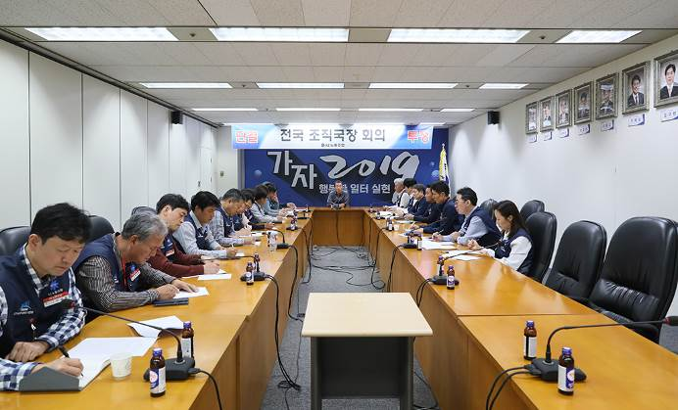
한국노총 위원장, 국제노총(ITUC) 이사회 참석

